KAKO DO IZPOSOJE E-KNJIG?

1. Poišči geslo in uporabniško ime arnesove e-pošte, ki si ga dobil v šoli (morda si ga že ponastavil). To ni geslo za spletno učilnico.
2. Oglasi se v šolski knjižnici, da ti vpišemo naslov e-pošte z domeno šole in povemo člansko številko.
3. Na arnesovo e-pošto boš dobil povezavo do nastavitve gesla. Povezava je aktivna le 24 ur, zato moraš še isti dan odpreti pošto in si nastaviti geslo. (Zato se tega loti, ko zagotovo poznaš geslo in up. ime za pošto.) Če povezava ni več aktivna, uporabi Pozabljeno geslo v Moja knjižnica na strani COBISS (glej navodila za … Pozabljeno geslo).
4. Z geslom, ki si ga nastaviš na povezavi, in uporabniškim imenom za knjižnico se lahko prijaviš na:
- Moja knjižnica,
- sBiblos, kjer si izposojaš e-knjige.
5. Za prijavo potrebuješ:
- akronim knjižnice: OSPRE,
- uporabniško ime, ki je sestavljeno iz OSPRE in članske številke (skupaj, brez presledka) in
- geslo, ki si si ga nastavil na povezavi.
6. e-knjige lahko bereš tudi na računalniku, tablici ali telefonu. V ta namen si moraš namestiti ustrezen program. Navodila za nameščanje Adobe Digital Editions najdeš na povezavi.

sBiblos
Pojdi na splet, v brskalnik vtipkaj: sbiblos in izberi: sBiblos – vstopna stran.
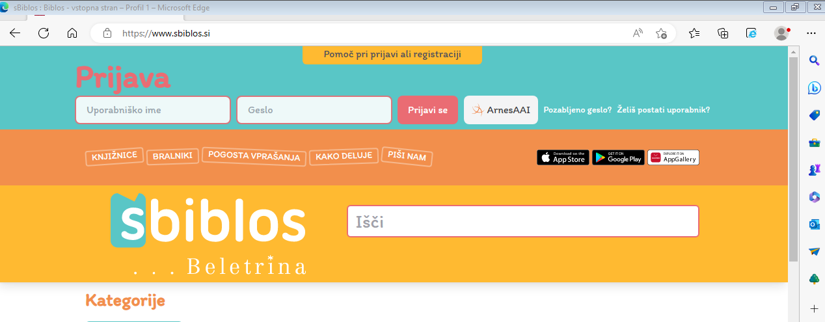

7. Vpiši uporabniško ime (akronim+članska št.) in geslo.

8. Izberi med kategorijami literature, da se na desni prikažejo knjige.
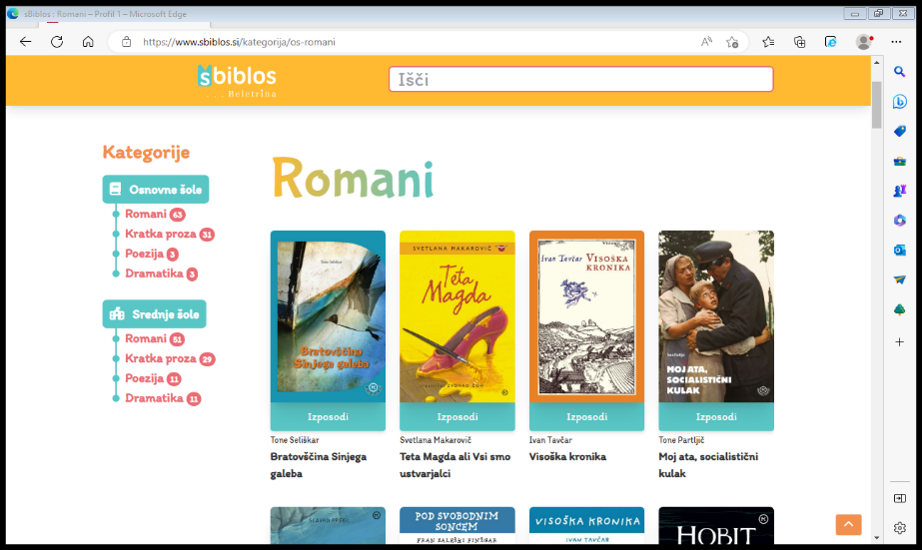

9. Izberi želeno knjigo s klikom na Izposodi.
10. Izbor potrdi s klikom na Izposodi.
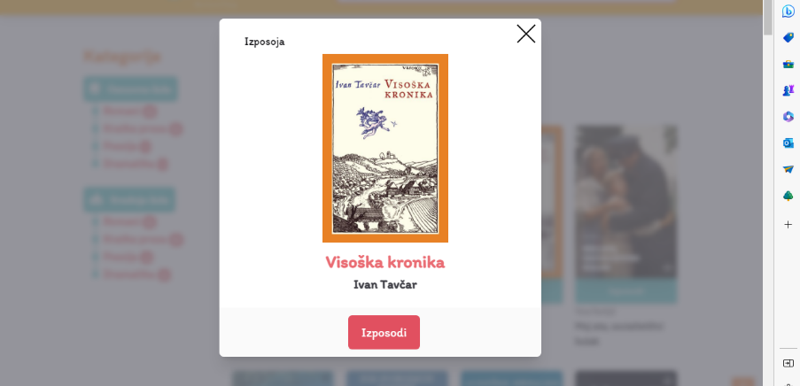

11. Knjigo si na napravo preneseš s klikom na Prenesi.
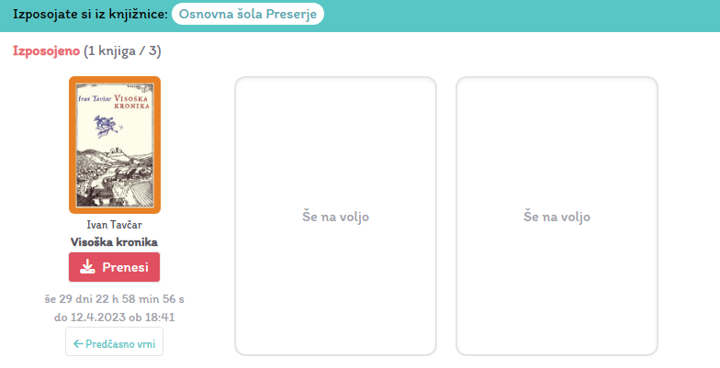

Izposojene imaš lahko 3 knjige hkrati in največ 10 na mesec. Vrnile se bodo avtomatsko.

Pripravila Urška Peršin Mazi, šolska knjižničarka

